Arbeits-Blatt: Gefahrstoffe
Spül-Mittel | 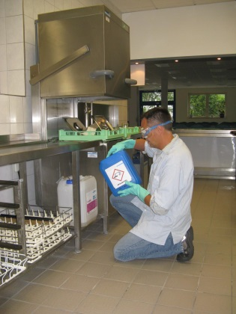 | 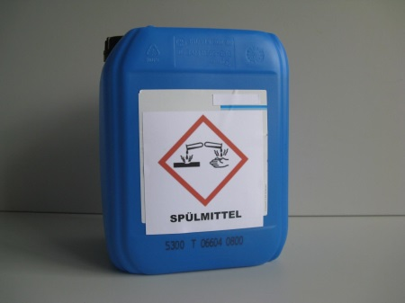
Gefährdungen:
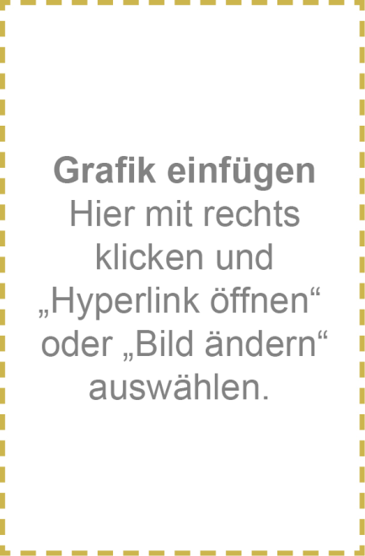
Schutz-Maßnahmen:

